

Documentación Página Web

Jesús Moya Guevara

Pa’l Pueblo

Índice

Descripción general 2

Descripción del proyecto 2

Estudio de la competencia 2

Tipo de arquitectura 3

Lenguaje del lado del servidor 3

Leguaje del lado del cliente 3

Diseño web 4

Estructura del sitio web 4

Estructura lineal con jerárquica o de árbol 5

Metodología 6

Tipos de usuarios 6

Roles de usuarios 6

Mapa de navegación 7

Wireframe 9

Guía de estilos 12

Temas 12

Colores 12

Tipografía 13

Logo 14

Enlaces redes sociales 14

# Descripción general

## Descripción del proyecto

Este proyecto se basa en una página web para que los usuarios o clientes busquen pisos para alquilar. En la web podrás buscar los pisos en la localidad que desees con unas características deseadas. Se pueden aplicar muchos filtros para las distintas búsquedas.

En la página de portada te aparecerán anuncios recomendados para el usuario.

Cuando has realizado una búsqueda se mostrarán los distintos anuncios que posea la web para los filtros aplicados.

La web será Movile First.

Para la realización de este proyecto se ha encargado solo una persona que está en fase de estudio en el instituto IES Francisco Ayala.

Los objetivos de este proyecto es crear una empresa en la que puedan trabajar varios programadores para la web y los distintos clientes puedan alquilar viviendas.

Se estudiará poder meter anuncios de otros temas para poder ganar dinero en la creación y producción de la web.

El público al que está destinado la web a los distintos clientes que quieren alquilar sus viviendas de manera fácil y sin costes y los clientes que necesiten una vivienda para unos días de vacaciones.

## Estudio de la competencia

Existen distintas páginas en las que se ofertan alquileres de viviendas. Esta página se caracteriza por ser más sencillas que las demás y poder aplicar bastantes más filtros a la hora de buscar un alquiler. La apariencia de nuestra web es algo más sencilla para que los usuarios se sientan cómodos al navegar en ella.

Las distintas páginas similares que hay en internet son algo más complejas y tienen una línea de aprendizaje algo más difícil.

## Tipo de arquitectura

El tipo de arquitectura que se utilizará en esta página web será la de tres capas porque permite el diseño de arquitecturas escalables donde se pueda modificar conforme las necesidades vayan aumentando, así será más sencillo al momento de dar de alta un zapato, o modificar cualquier otro aspecto

## Lenguaje del lado del servidor

El lenguaje que se utilizara será PHP, porque es un lenguaje interpretado de propósito general ampliamente usado, diseñado especialmente para desarrollo web y puede ser incrustado dentro de código HTML lo cual facilita la creación de la página, además de que tiene varias ventajas, ya que puede ser desplegado en la mayoría de los servidores web y en casi todos los sistemas operativos y plataformas sin costo alguno. Otra de los aspectos de tomar sobre la decisión de este lenguaje, es que aunque todo en su diseño está orientado a facilitar la creación de página web, es posible crear aplicaciones con una interfaz gráfica para el usuario, utilizando la extensión PHP-Qt o PHP-GTK,lo cual la hace más llamativa y atractiva para el usuario. Además permite la conexión a diferentes tipos de servidores de bases de datos tales como MySQL, lo cual al ser compatible con HTML será de gran ayuda para la creación de esta página.

## Leguaje del lado del cliente

El lenguaje de lado de cliente será HTML, como ya se mencionó antes es compatible con el lenguaje del lado de servidor PHP, además de que la forma de utilización de este lenguaje no es complicada y puede ser creado y editado con cualquier editor de textos básico, como puede ser el bloc de notas. Además se utilizará css3, jquery ui y bootstrap Para crear la apariencia del usuario. También se utilizará jquery y java script para la que la web sea dinámica y se pueda interactuar en ella.

# Diseño web

## Estructura del sitio web

La estructura principal de la página web en cuestión y del conjunto de sus sub-páginas, se puede dividir en 3 rasgos en común y fácilmente identificables. Estos rasgos o partes son:

* **Cabecera**: Donde nos encontramos en la parte superior izquierda el logo de la empresa, en la esquina superior derecha se situarían el nombre de la empresa y eslogan, y como parte baja de este marco, el menú principal, donde también se situaran el acceso a las redes sociales y el acceso a todas las sub-páginas hijas de la página de inicio.
* **Pie de página** o **footer**: Este marco, situado en el pie del HTML, también será común en todas las páginas y sub-páginas, al igual que la cabecera. Estará marcado por el color secundario de la web (tema que se extenderá más adelante). En este marco solo aparecerá un breve texto centrado con la información más importante y un enlace a la sub-página de “Localización” y “Contacto”.
* **Contenido**: Este último marco, contenido entre la cabecera y el footer, variará en cada página dependiendo de la utilidad de la misma. Puede contener imágenes, tablas, párrafos, submenú, botones…

Como ha sido citado, todas las páginas se compondrán de estos 3 marcos y, dependiendo de la función de cada una, variará el marco con el contenido de la página. Esto se va a regular así, ya que con esto vamos a tener acceso a todas las páginas de primer y segundo nivel inmediatamente gracias al uso del menú principal, así desde cualquier sub-página tendremos un acceso más directo a cualquier otro tipo de contenido de la página y en cualquier momento del mismo, incluido el registro de nuestra página y el inicio de sesión.

## Estructura lineal con jerárquica o de árbol

La estructura jerárquica es en la que hay una página de inicio o principal desde la que se accede a un conjunto de páginas, generalmente a través de un menú de navegación. Desde ese conjunto de páginas se puede acceder a otras y así sucesivamente.

La estructura lineal es la estructura de las más simples. Se asemeja a ir pasando páginas de un libro, pero sin la opción de elegir a qué páginas ir: solamente se puede ir desde una página a la siguiente o a la anterior. Es útil si lo que deseamos es que el usuario siga un recorrido dirigido al lugar que queremos

Estructura mixta que saca provecho de las ventajas de las dos estructuras anteriores. Las páginas y subpáginas se organizan de forma jerárquica pero también es **posible navegar de forma lineal y transversal**. Esta es la estructura de un sitio web bien hecho, la más **óptima**, para casi todos los casos, puesto que todas las páginas están “conectadas” entre sí y de este modo Google es capaz de rastrearlas antes y la **experiencia del usuario mejora notablemente**.

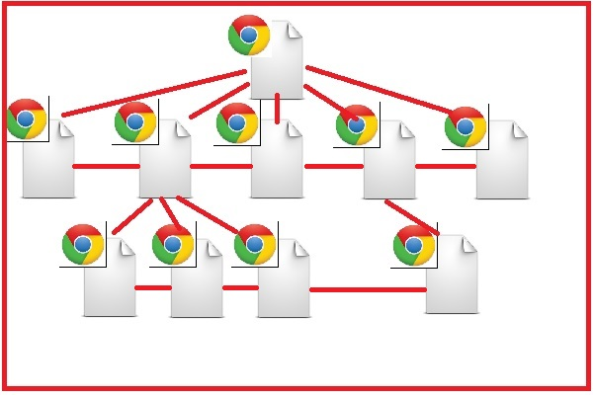

# Metodología

## Tipos de usuarios

* **El usuario administrador**. Es la persona a la que va destinada dicho producto de software una vez que ha superado las fases de desarrollo correspondientes. En principio es el propietario del mismo aunque éste puede designar más administradores.
* **El usuario anónimo (Cliente).** Aquel que navegara en el sitio web sin autenticarse como usuario registrado. Normalmente, el usuario registrado goza de mayores privilegios que el usuario anónimo; en este caso se utilizara solo usuarios anónimos.

## Roles de usuarios

* **El usuario administrador.** Tiene acceso a todas las operaciones de gestión que se pueden realizaren la página. Trabajará en tareas de configuración de la aplicación, como dar mantenimiento a la base de datos, actualizarla, hacer cambios en la interfaz dela misma, puede publicar y editar los artículos; todo en cuanto a modificaciones se refiera.

Principalmente el software se desarrolla pensando en la comodidad del usuario final, y por esto se presta especial interés y esfuerzo en conseguir una interfaz de usuario lo más clara y sencilla posible.

* **El usuario anónimo**. Estos usuarios podrán navegar en la página Web sin la necesidad de registrarse para acceder a otras partes de la misma, así también no podrá hacer modificaciones, ni editar aspectos de la página.

# Mapa de navegación

Aunque nos hemos adentrado un poco en este apartado con anterioridad a la hora de hablar de los niveles de la página, aquí se detallaran con un algo más de profundidad la relación entre estos niveles y la composición general de la página y de como un usuario puede moverse en ella.

Por hacer un intento de la estructuración del sitio en cuestión, he realizado un diagrama donde se pueden ver representadas por **rectángulos** las paginas principales (primer nivel y su mayoría de segundo), son las páginas que están representadas en el menú principal.

En **óvalos** aparecen páginas de segundo nivel (inicio de sesión y registro de usuario) y todas las del tercer nivel. He incluido en esta categoría esas dos páginas del segundo nivel ya que a la hora del acceso y uso más directo de la página, solo se entraría ahí una vez para iniciar sesión o para el registro, pero no se utilizaría con tanta continuidad como el resto de páginas del segundo nivel.

Aquí dejo el diagrama de esta página de navegación compuesta:

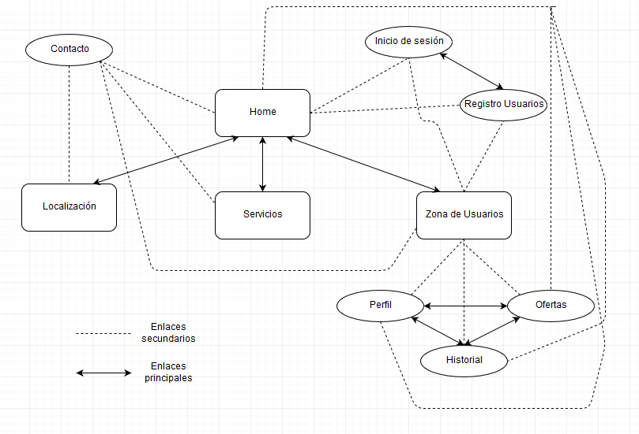

Considero que no es una navegación **múltiple**, ya que, aunque en la mayoría de páginas es posible el acceso al resto, hay varias páginas que no es posible acceder desde el resto (como por ejemplo las sub-paginas de la Zona de Usuarios).

Tampoco la considero **jerárquica** ya que aunque tenga 3 niveles, hay algunos elementos que se pueden acceder sin tener en cuenta esta relación jerárquica (como por ejemplo al contacto o formulario de contacto o al inicio de sesión y registro).

Dicho esto, resumimos en que la **navegación es compuesta** juntando una navegación no lineal (casi múltiple) y una parte de navegación jerárquica.

En general, todos los elementos representados con cuadrados en el diagrama son accesibles desde cualquier página. Ahora bien, aunque no estén considerados de la misma calificación, en los óvalos, “Contacto”, “Inicio de sesión” y “ Registro de usuarios”, también son accesibles desde cualquier página, pero por su uso (que suele ser una o ninguna vez en cada sesión) no se le da esta misma calificación.

El resto, son subpáginas que son solo accesibles desde una zona concreta de la página y entre ellas mismas. Aun así, es posible salir de ellas a cualquier otra zona de la página.

# Wireframe

Un wireframe o prototipo no es más que un boceto donde se representa visualmente, de una forma muy sencilla y esquemática la estructura de una página web.

El objetivo de estos es definir el contenido y la posición de los diversos bloques de tu web. Esto incluye menús de navegación, bloques de contenido, etc… Además, te permite como interactuarán estos elementos entre sí.

En los wireframes no se utilizan ni colores, ni tipografías ni cualquier elemento gráfico. Lo importante es centrarse en la funcionalidad del sitio y la experiencia del usuario. La prioridad son los contenidos de la web.

Para el contenido en LG:

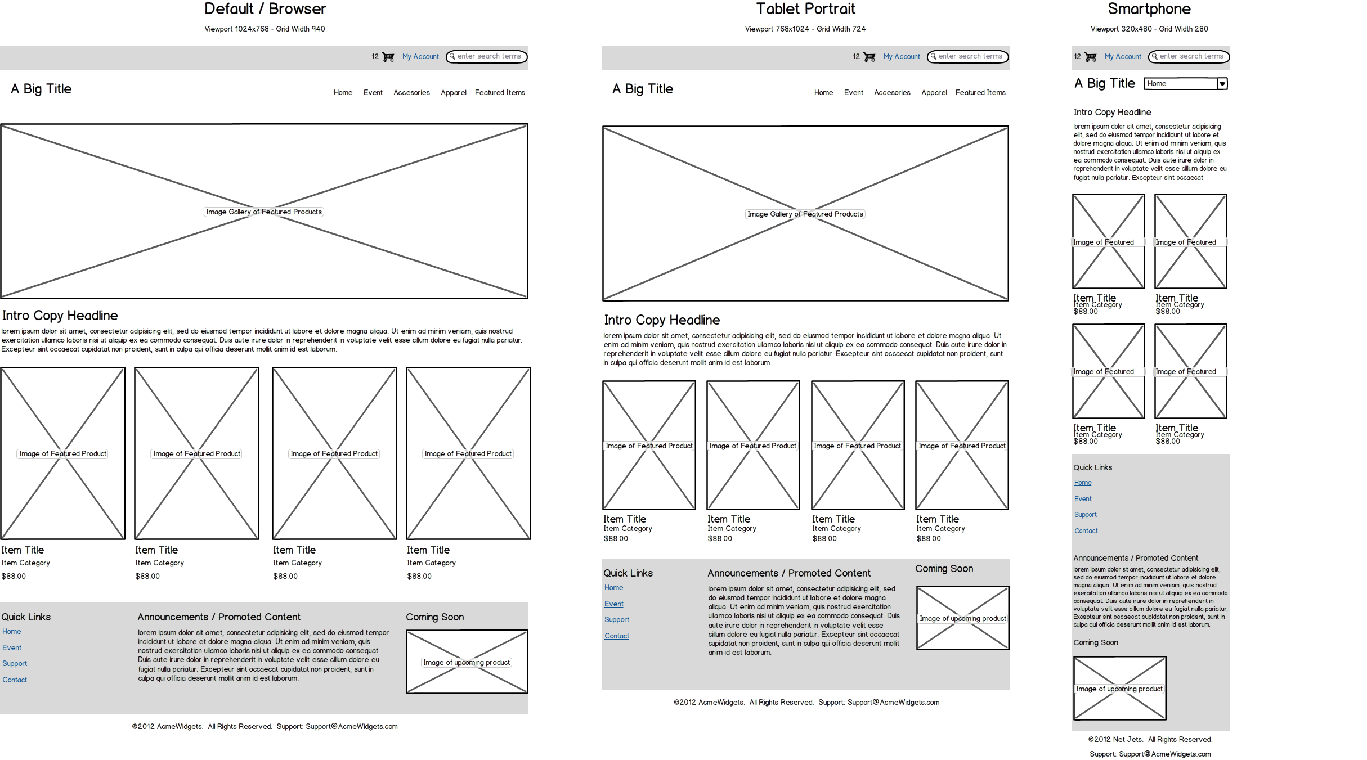

Contenido en MD y SM



Contenido en XS:



# Guía de estilos

Las guías de estilo proporcionan la información necesaria para continuar un proyecto digital una vez que la administración es entregada al cliente. Los estilos se definen principalmente al diseñar home, portadilla y single, sin embargo, también son útiles para los diseñadores durante la creación de elementos que no forman parte de las plantillas anteriores, pues se encuentran delimitados por las normas que ya han sido escogidas.

Estas pautas tienen como objetivo mantener la congruencia e integridad del diseño del sitio, sin importar quién esté a cargo de su administración. Otra de sus funciones es ayudar a los desarrolladores a comprender cómo debe verse el sitio, aun cuando ya ha pasado tiempo desde su implementación inicial.

## Temas

Se han utilizado dos temas descargados de Jquery UI mas el tema por defecto. Estos temas se seleccionan en un <select> en la página principal.

He creado dos funciones para ello pero no me funciona.

Si pones cambias el valor y después ejecutas en la consola changeTest() entrará en la función y se cambiará.

## Funciones

En la página podemos buscar la localidad. Este se autocompletará cuando se ponga más de dos caracteres. Esta función pedirá los datos a un array en un archivo aparte.

## Colores

Los colores principales de la web

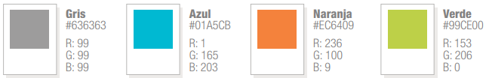

Esta es la relación de los principales colores de Pa’l Pueblo, están descritos con su color hexagesimal y sus valores en RGB.

Todos los textos de la web serán de color negro, exceptuando los casos de la descripción del anuncio que será de color gris.

En la elección del color no debemos olvidar que su fin primero es la legibilidad tipográfica. Los textos de la web de Pa’l Pueblo utiliza siempre tipos oscuros sobre fondos claros y nunca viceversa. En el momento en el que el fondo está de un determinado color distinto al blanco la legibilidad del texto varía, dificultando la visualización de los estilos..

Para obtener mayor legibilidad de los tipos se han de sopesar tres propiedades de los estilos:

Color del texto que se mide en la web con valores hexagesimales.

Tamaño del texto que se mide con unidades de píxeles o puntos.

Grosor que varía de la intensidad de lectura de los tipos. Sus propiedades son normal, negrita y cursiva.

## Tipografía

Sin duda, los textos son la base de la gran mayoría de los sitios web. Transmitir información mediante letras es lo más común y, por tanto, requiere una especial atención.

Las fuentes más comunes suelen ser las llamadas Sans Serif, destacando entre ellas Verdana, Arialy Helvetica, aunque hay una fuente concreta con ese nombre,Sans Serif, que hace referencia a un tipo genérico. Estas fuentes son adecuadas para mostrar texto en pantallas. Si se desea que los textos se puedan imprimir, es conveniente sustituir las fuentes anteriores por alguna tipo Serif (con remates en sus extremos), ya que son más legibles en documentos impresos y menos monótonos. Entre estas fuentes tipo Serifdestacan las conocidas Times New Roman, Couriery

Courier New, aunque también hay una fuente concreta llamada Serifque hace referencia a un tipo genérico. Como se verá más adelante, usando css es posible indicar que para un mismo texto se usen fuentes diferentes, una para ver en pantalla y otra para que se muestre impresa.

## Logo

Procedemos al diseño **del logo de la empresa**, para su uso en la cabecera o dentro de algún elemento de la página, y los logos de las redes sociales para su incorporación en el menú principal:

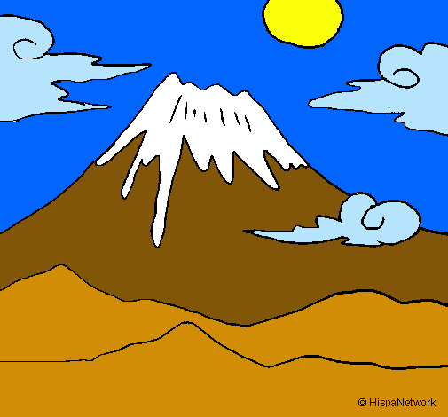

## Enlaces redes sociales

Para las redes sociales utilizaremos las siguientes imágenes:

Para Instagram utilizaremos el logo de la misma en color negro:



Para Facebook utilizaremos el logo de Facebook en color negro:



Para Whatsapp utilizaremos el logo de whatsapp en negro:



Para twitter utilizaremos el logo de twitter en negro:

